ACUE – Semana 3 - Ejercicio 1

Abraham Trashorras Rivas

Este es el vector de preferencias de las personas número 1 y 4:

|  |  |  |  |  |
| --- | --- | --- | --- | --- |
|  | Vector Preferencias | | | |
| Nº Persona | **CALIDAD 2** | **CALIDAD 3** | **CALIDAD 4** | **CALIDAD 5** |
| 1 | 0,25 | 0,25 | 0,25 | 0,25 |
| 4 | 0,25 | 0,25 | 0,25 | 0,25 |
| Nº Persona | **< 300€** | **300€ < x < 500€** | **500€ < x < 700€** | **700€ < x < 900€** |
| 4 | 0,25 | 0,25 | 0,25 | 0,25 |
| 7 | 0,25 | 0,25 | 0,50 | 0,00 |
| Nº Persona | **Duracion 5** | **Duracion 7** | **Atractivo Visual Alto** | **Atractivo Visal Bajo** |
| 7 | 0,75 | 0,25 | 1,00 | 0,00 |
| 10 | 0,63 | 0,38 | 0,50 | 0,50 |

Ya que en cada pregunta se les dio la misma calidad en las tres opciones, no podemos inferir las preferencias de los usuarios en esos campos y para los precios hice la media de forma orientativa.

Para la persona 4 no parece haber preferencia entre el atractivo visual del paquete por lo que nos centraremos en el precio y en la duración de los paquetes a la hora de recomendar. La persona 1 sí que presenta claramente una gran preferencia por los paquetes con alto atractivo visual por lo que centraremos sus recomendaciones en eso.

Para crear los paquetes, voy a hacer dos búsquedas en Booking para un hotel, una persona un periodo de 5 días del 24 de junio al 28 de junio y otro de siete días del 24 de julio al 30 de julio.

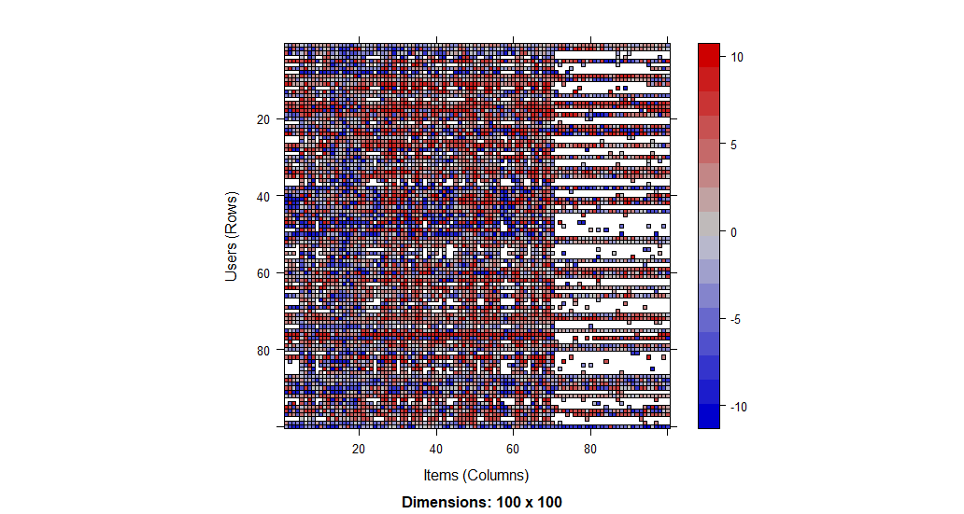

Podemos ver como los usuarios con mas ratings son aquellos que llenan toda la fila, y los chistes con mas ratings aquellos que llenan su columna.

Recomendador para 1001 y 1002 con todos los datos:

[1] "j95" "j89" "j73" "j85" "j72"

[1] "j85" "j84" "j98" "j72" "j100"

Recomendador para 1001 y 1002 con solo 100 primeros datos

[1] "j89" "j93" "j81" "j87" "j72"

[1] "j89" "j72" "j81" "j78" "j87"